Claudas
Autre
C
1

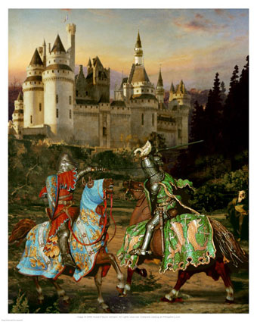
Vous êtes le Claudas, roi de la Terre Déserte et potentiellement tyran assoiffé de pouvoir et de sang.
Ayant envoyé une sommation au roi Arthur pour qu'il capitule et lui cède son royaume, vous ne vous attendiez pas à ce qu'un blanc bec de son genre s'y oppose… Alors que vous êtes le plus puissant et plus influent homme de ce monde, cela vous dépasse absolument qu'il puisse en être autrement…
Ayant annexé les royaumes de vos deux voisins les plus proches, vous avez également enlevé ses deux enfants et les retenez prisonniers dans votre donjon : même si le roi Arthur arrivait par on ne sait quel miracle à vous acculer, vous auriez toujours des otages de choix !
Quoi qu'il en soit, personne ne s'était plus jamais mis en travers de votre route, et vitre royaume a continué à s'étendre, amoncelant les cadavres sous son sol …
Seule ombre au tableau : le duo infernal d'enchanteurs et magiciens (Viviane et Merlin) semblant sans cesse se mettre en travers de votre route … Et cette stupide course au graal … Graal qui ne devait par ailleurs jamais être retrouvé … Et ça il y veillerait …

Tel était le roi Claudas. C'était le plus inquiet, le plus secret et le plus retors prince du monde, le moins généreux aussi : jamais il ne fit un cadeau que lorsqu'il n'y avait pas moyen d'agir autrement. - in Jacques Boulenger - Les Romans de la Table Ronde, nouvellement rédigés

Objectifs :

* Empêcher les chevaliers de trouver le graal par tous les moyens possibles 10 points
* Eliminer Arthur, mais empêcher que quiconque lui donne le coup fatal : si Claudas tue Arthur il remporte 5 points, si quelqu'un d'autre le fait, TOUS les bleus perdent 5 points.
Pouvoir :
* Emprisonnement : Toutes les quinze minutes, peut choisir d'emprisonner une personne, celle-ci ne peut pas infliger de dégâts mais peut toujours en recevoir, ne peut cibler une même personne deux fois de suite, une personne qui vient de se libérer inflige le double des dégâts à Claudas si elle lui fait perdre des points de vie jusqu'au prochain changement de prisonnier.

